1. 创建一个新Web应用，选【**Manual configuration** (including virtualenvs)】

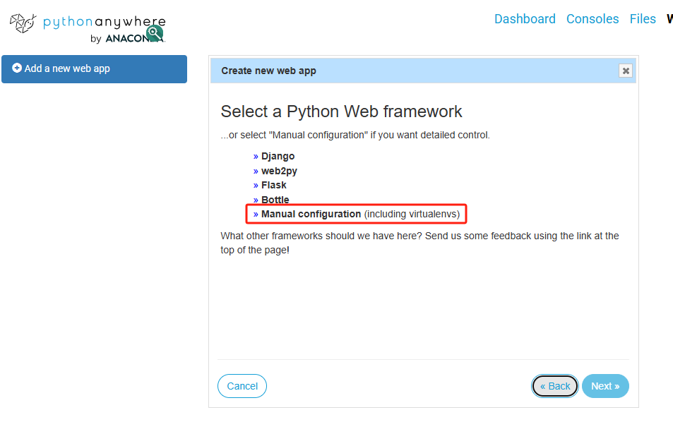

2. 选【**Python 3.12**】

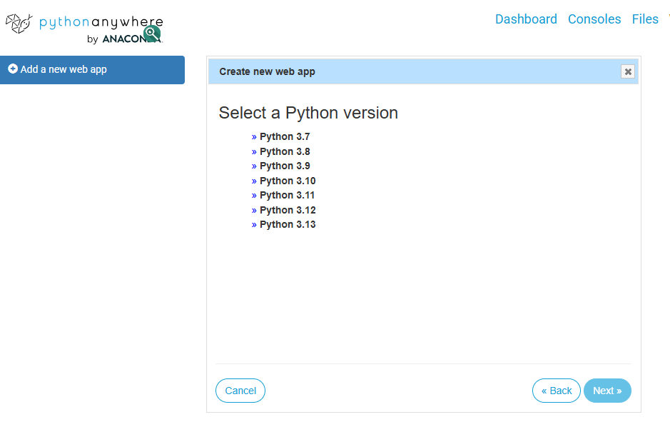

3. 【提示信息】手动配置涉及编辑您自己在 /var/www/ 下的 wSGl 配置文件。通常这会导入您存储在其他地方的兼容 WSGl 的应用程序。

当您点击“下一步”时，我们将为您创建一个 WSGl 文件，包括一个简单的“Hello World”应用程序，您可以用它来入门，并附有一些关于如何使用其他框架的注释。您还可以指定一个虚拟环境以供您的应用程序使用。

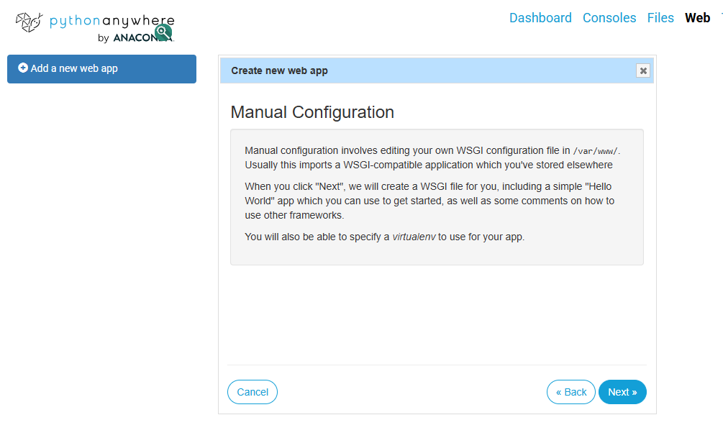

4. 【提示信息】应用布署已成功，免费用户3个月内要回到本页续免费期，不然会被关停。

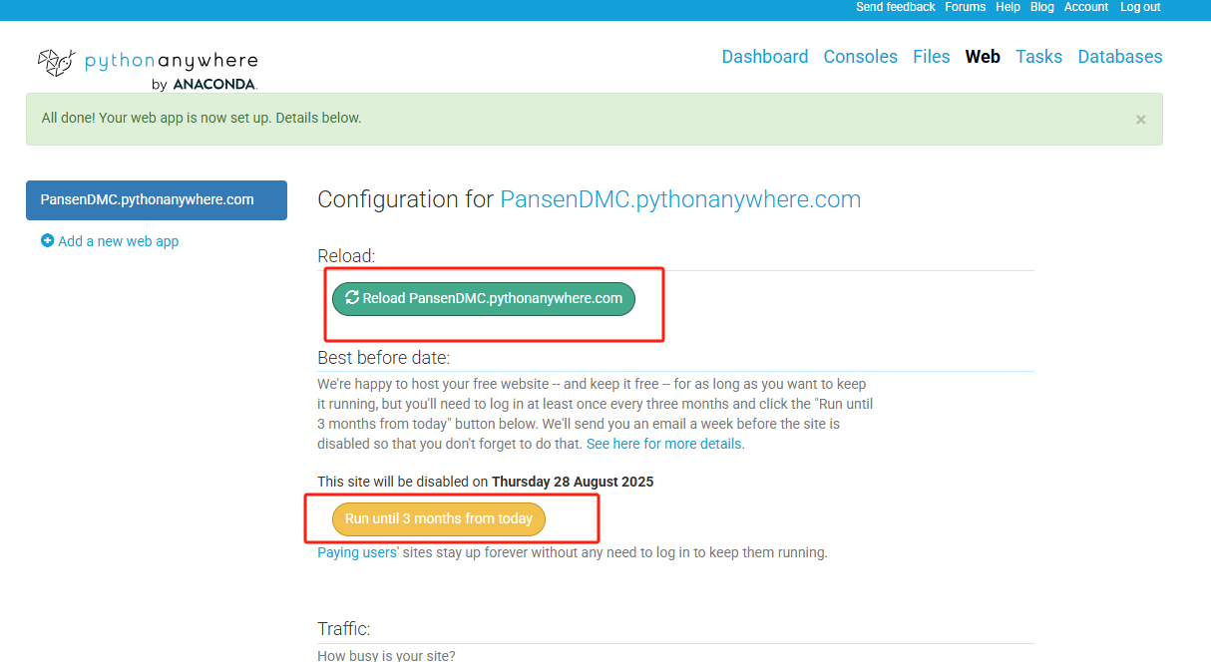

5. 点击Bash进入终端

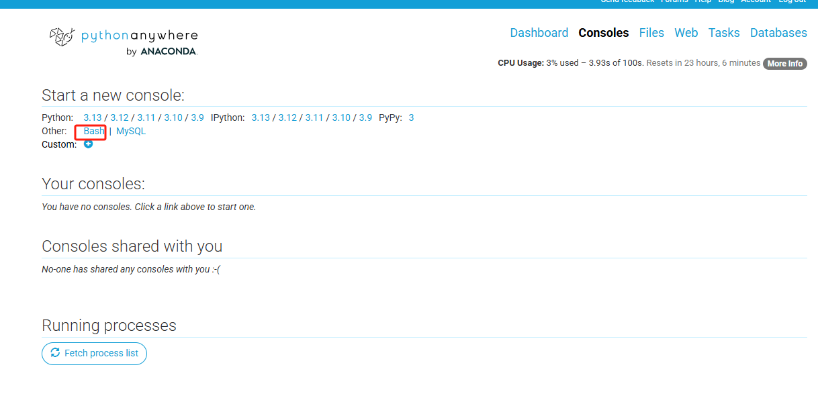

6. 克隆Github仓库到服务器【git clone <https://github.com/gyhongyu/Contract-Management.git】>

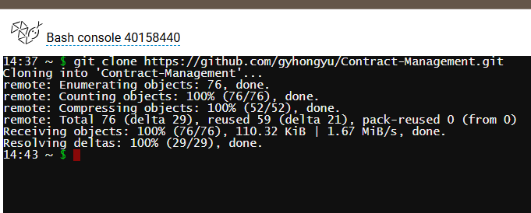

7. 创建立一个叫venu的虚拟环境【python3.12 -m venv venv】



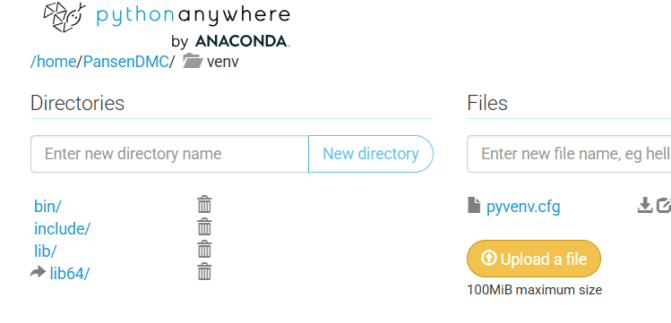

8. 激活虚拟环境【source venv/bin/activate】

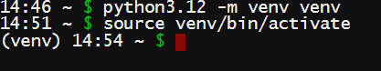

9. 切换到依赖目录【cd /home/PansenDMC/Contract-Management】跟GitHub仓库名一样的目录。

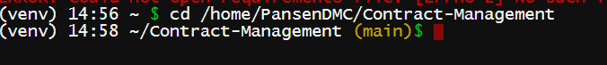

10. 安装依赖【pip install -r requirements.txt】

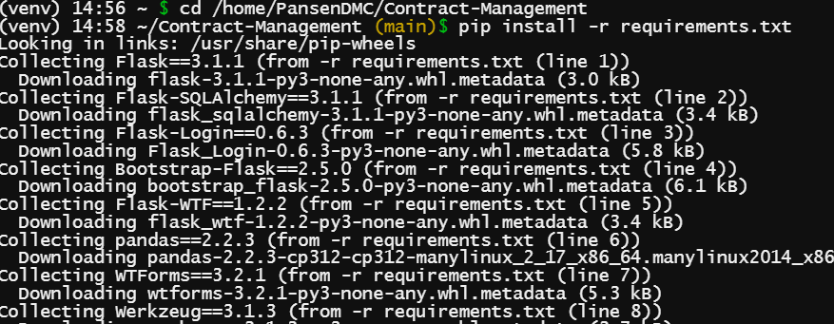

11. 回到Web将Source code:改成【/home/PansenDMC/venv/】；将Working directory：改成【/home/PansenDMC/Contract-Management/】，将虚拟环境目录改成跟Source code一样。

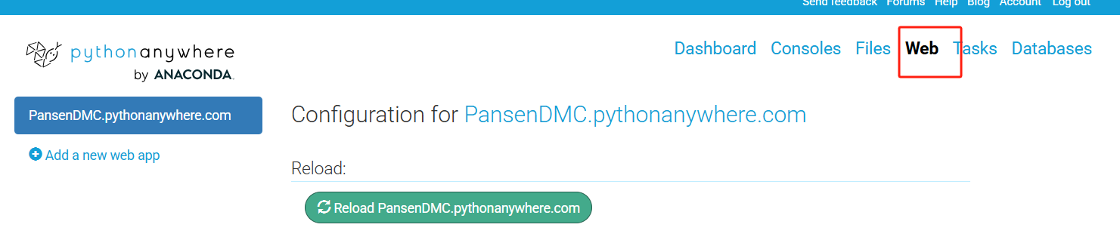

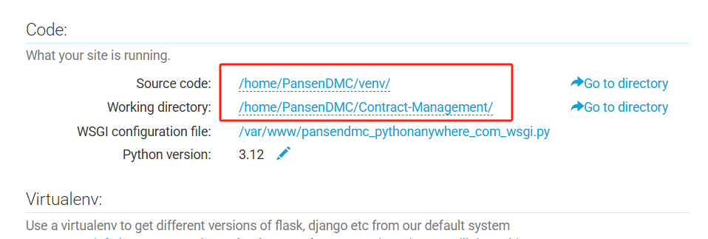

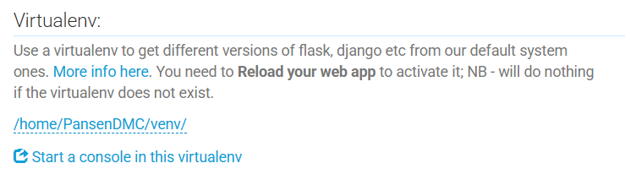

12. 修改WSGI为【import sys

path = '/home/PansenDMC/Contract-Management'

if path not in sys.path:

sys.path.append(path)

from run import app as application】

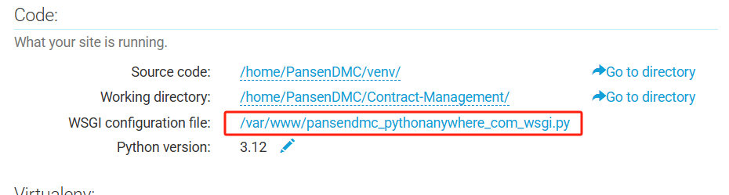

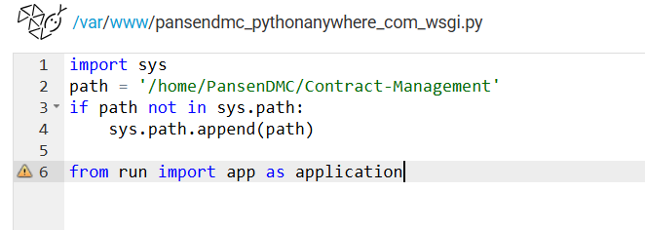

13. 保存WSGI兼重启服器就能用了

